Al Dirigente Scolastico Dell’Istituto Comprensivo 2 Sauro-Morelli
Prof.ssa Di Lorenzi Lucia

ALLEGATO A – Domanda di ammissione alla selezione di n. 1 progettista nell’ambito del progetto Avviso pubblico prot. n. 38007 del 27 maggio 2022 “Ambienti didattici innovativi per le scuole dell’infanzia”

Il/La sottoscritto/a nato/a il __________ a
e residente a in
Via n. CAP Prov. ________
Codice Fiscale tel. cell. ________
e-mail ;

avendo preso visione dell’avviso per la selezione di cui all’oggetto

CHIEDE

Di partecipare alla selezione per l’attribuzione dell’incarico di progettista in qualità di:
- Progettista interno
- Progettista in regime di collaborazione plurima
- Progettista esterno
Ai sensi degli artt. 46 e 47 del D.P.R. n. 445/2000, consapevole che le dichiarazioni mendaci sono punite ai del codice penale e delle leggi speciali in materia, secondo le disposizioni richiamate all’art. 76 del citato D.P.R. n. 445/2000, il/la sottoscritto/a dichiara sotto la propria responsabilità di:
- Essere cittadino/a italiano/a o di uno degli Stati membri dell’Unione Europea;
- Godere dei diritti politici;
- Non aver riportato condanne penali e non avere provvedimenti penali o disciplinari pendenti;
- Di essere in possesso dei requisiti indicati nell’avviso di selezione (art.2 dell’Avviso)per lo svolgimento dell’incarico richiesto

A tal fine allega alla presente istanza:
- Copia del documento di identità
- Curriculum in formato europeo

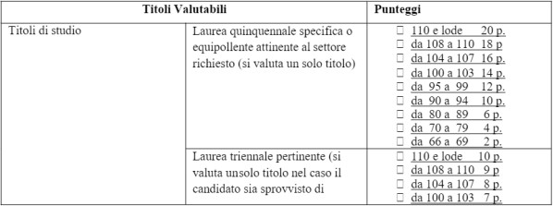
Tabella di autovalutazione

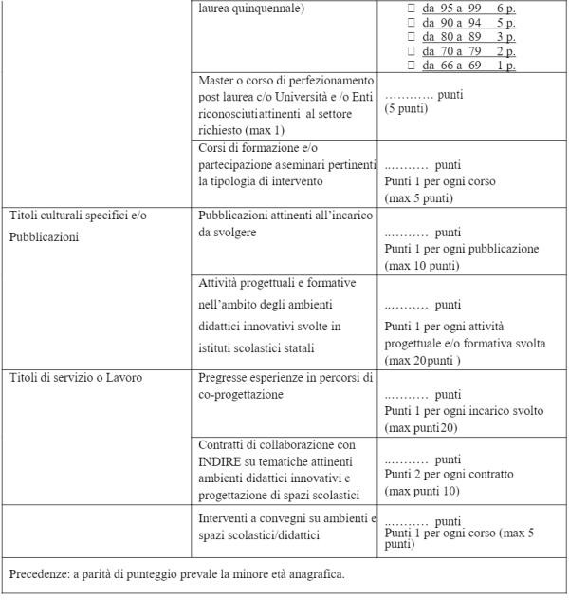

Il/la sottoscritto/a dichiara sotto la propria responsabilità di essere a conoscenza che le dichiarazioni dei requisiti, qualità e titoli riportate nella domanda sono soggette alle disposizioni del Testo Unico in materia di documentazione amministrativa emanate con D.P.R. n. 445/2000.

Data, Firma______________________________

Il/la sottoscritto/a autorizza l’Istituzione scolastica, ai sensi del GDPR 679/2016, al trattamento dei dati personali dichiarati solo per fini istituzionali e per la gestione amministrativa del bando di selezione e per la gestione giuridica ed economica del contratto di prestazione d’opera.

Data, Firma

